Степан Зощук – доктор медицини, спортивний лікар, науковець
і хірург в Європі, в країнах Азії та Африки, український
громадський діяч, публіцист
(До 100 – річчя від дня народження)

Ярослав Ганіткевич (Львів), Павло Пундій (Чикаґо)

Минає 100 років від народження доктора медицини Степана Зощука - надзвичайно цікавої та вартісної людини, відомого у світі знаменитого лікаря, визначного українського діяча і патріота.
Степан Зощук народився 9 серпня 1909 року в Кракові в українській сім’ї. Батько був поштовим урядником, раніше служив старшиною в австрійській армії. В родині були брати – Роман та Іван, сестра Варвара. Багато уваги приділяла малому Степану мати Марія Зощук.
Після розпаду Австро-Угорської монархії батьки повернулися в рідні краї, оселилися в Коломиї. Степан спочатку навчався в народній школі, опісля в Коломийській українській гімназії, яку закінчив 1928 року. Почавши з 1931 року він та його брат Іван були в складі дружини копаного м’яча (футболу) «Сокіл», брали участь в роботі Українського спортового союзу в Коломиї.
Один рік Степан відслужив у Польському війську в т.зв. «Підхорунжівці» в Цєшині. Протягом 1931-1933 років навчався у Вищій школі будови машин. Проте його манив спорт та медицина, на останній вибір його особливо спонукав приклад доктора Володимира Ганьківського, його вчителя і українця, якого він згадує добрими словами. Оскільки до Львівського університету на той час українцям було майже неможливо вступити із-за обмежень, запроваджених польською владою, Степан виїхав до Познані, де менше проявлявся польський шовінізм. Там йому вдалося вступити на медичний факультет університету. У 1935 році, в зв’язку з нормалізацією польсько-українських стосунків, до Познанького університету подали заяви 12 українців і усі вони були прийняті на навчання.
Степан Зощук, як згадували його товариші, був дуже працьовитим і старанним студентом, намагаючись забезпечити себе матеріально влітку працював у Анатомічному музеї Познанського університету. Завдяки здібностям до рисунку допомагав професорові анатомії Стефану Ружицькому в облаштуванні Анатомічного музею, одного з найкращих у Польщі. Він виконував також обов’язки демонстратора з анатомії. В цей час він запізнався з працями проф. Еппінгера про вплив рослинного харчування. Одночасно він студіював також спортивну медицину в Академії фізичного виховання.
С.Зощук був одним із найактивніших студентів-медиків, брав активну участь в роботі Української студентської громади імені М.Міхновського, був членом її управи. За його ініціативи засновано т.зв. Медичну ланку, яка організовувала реферати та дискусії на медичні теми, велику увагу приділяла розробці української медичної термінології. З того часу він все життя займався питаннями українського медичного назовництва, опублікував пізніше у «Лікарському віснику» (1969) статтю «До справи укладання українського медичного словника».
В Громаді С.Зощук виступав (1935–1936) з доповідями: «Чергування правлінь в історії (монархія, олігархія, тріумвірат, демократія, комунізм, диктатура і анархія)», «Поневолення українців Москвою і поневолення жидів Римом», «Зелений Клин – природні колонії України», остання опублікована у Львові в ЛНВ.
Елітою громади була корпорація «Чорноморе», у проводі якої були Степан Зощук, Мирон Зарицький, Павло Таращук. Корпорація мала націоналістичну орієнтацію, проводитла активну діяльність, члени її приходили на сходини громади в корпораційних шапках. При Громаді існував також мішаний хор, який виступав на різних імпрезах, співав під час Служби Божої.
Приїжджаючи на вакації до Коломиї С.Зощук не забував своїх спортивних привязаностей. У серпні 1936 року він, студент медицини, очолював в Коломиї похід змагунів Українського спортового союзу. У 1939 році він брав участь у зібранні товариства «Сокіл».
В червні 1937 року С.Зощук (а також І.Прісневська) брали участь в Євхаристичному католицькому конгресі в Познані, зустрічалися з українськими єпископами з Галичини та Волині - Лакотою, Чарнецьким, Коциловським, Бучком.
В 1939 році Закінчивши медичний факультет Познаньського університету (1939) та Академію фізичного виховання, С.Зощук отримав диплом лікаря та грамоту лікаря зі спорту. В тому ж році він одружився з лікаркою Іриною Прісневською, яка походила з Волині. Вона також закінчила Познаньський університет, спеціалізувалася в акушерстві. Біля 1941 року в них народилася донька Одарка-Світлана, в 1945 р. – син Аскольд.
Розпочавши в Познані приватну практику, С.Зощук зайнявся активною діяльністю в українській громаді, входив до Українського національного об’єднання (УНО). Він заложив і провадив шкілку УНО, яка охоплювала молодь Познані та околиць. Шкілку відвідували 45 українських дітей, вона діяла біля двох років. С.Зощук виступав ініціатором і режисером багатьох заходів, керував спортово-виховною роботою філії УНО в Познані. Він організував, зокрема, зустріч Нового року, Шевченківське свято, Свято матері, роковини Крут, День Соборності та ін. В багатьох масових заходах брала активну участь його дружина д-р Ірина Прісневська-Зощук, вона часто виступала з чудовими декламаціями.
За таку активну громадську діяльність С.Зощука переслідувала польська влада, кілька разів його заарештовували, але за браком доказів відпускали.
Після нападу Німеччини на СРСР у 1941 році д-ра С.Зощука як активного українського громадського діяча стала переслідувати німецька влада, одного разу мав бути арештований гестапо, але на щастя його не було тоді в Познані. Сім’я Зощуків переїхала до Відня, де менше відчувалися небезпеки і труднощі Другої світової війни.
У 1941 р. Степан Зощук був одним з керівників вишкільного табору ДУН (Дружини українських націоналістів) у замку Завберсдорф біля Відня. Преса відзначала його велику працю на ниві виховання української молоді.
З жовтня 1941 по грудень 1951 року д-р С.Зощук працював асистентом-хірургом ІІ-ої хірургічної клініки Віденського університету, яку очолював проф. др. В.Денк. Тут він став спеціалістом в усіх напрямках хірургії, добре оволодів малою хірургією, ургентною хірургією, методами хірургічної діагностики, проводив успішно великі операції на внутрішніх органах, на кінцівках, урологічні операції. Велике значення він вже тоді надавав здоровому зарчування, часто за його допомогою покращував стан хворих. Відмічали його чуйне ставлення до хворих, відданість пацієнтам, нерідко надавав допомогу безінтересовно.
У 1945 році С.Зощук отримав ступінь клінічного асистента, а в 1948 році - диплом доктора медицина, сертифікат про спеціалізацію в загальній хірургії та урології. Пізніше (1951–1953 рр.) він працював начальним хірургом у французькому військовому шпиталі в м. Фельдкірх (Австрія).
І.Прісневська працювала у лікарнях Відня лікарем-акушером. Одарку-Світлану виховували в українському дусі, в 1961 році вона як студентка в народному строї з українським прапором стояла в почесній варті при відкритті у Відні пам’ятної таблиці на будинку, в якому у 1894 році мешкав Іван Франко (Вірлінґерштрассе 24–26). Вона виступала з декламаціями на концерті у Відні в пошану Тараса Шевченка.
Згодом (1956) С.Зощук виїхав з Австрії більш як на 25 років, працював у Сірії, Ефіопії та Кенії. З січня 1956 року він почав працювати хірургом в лікарні «Аль Каліме» в Алеппо (Халеб, Сірія). В лікарні працювали ще 9 осіб медичного персоналу. Триповерховий досить великий будинок лікарні було збудовано у 1951 році. С.Зощук працював тут протягом двох років, зустрічався з президентом Сірії Шукрі Куботлі (1957 р.) під час відвідин ним лікарні.
У 1959 році д-ра С.Зощука запросили начальним хірургом до лікарні Аль-Аглі там же в Алеппо. Він брав участь в зїзді лікарів арабських країн в Багдаді (1962). Любив мандрувати, відвідав з донькою Одаркою Ірак і Йорданію (1963), давні святині, церкви, мошея – будівлі, де зберігаються мощі рідних Магомета.
Після 10 років перебування в Сірії д-р С.Зощук переїжджає на запрошення імператора до Ефіопії, де провів 16 років. Він працює в Аддіс- Абебі начальним хірургом в лікарні Прибічних військових (сердюцьких) з’єднань імператора Хайлі-Селассі І, часто зустрічається з імператором, консультує його та його сім’ю. Збереглася світлина д-ра С.Зощука та його доньки Одарки-Світлани із прирученим львом імператора з кличкою «Мокріє» («Вірний»).
С.Зощук зустрічав в Ефіопії альпіністів з Австрії (1970), брав участь в їх поході в гори Сімієн з найвищим шпилем Рас Дашен в 4620 м. Відмічав, що рослинна їжа допомогла йому краще переносити труднощі підкорення вершин, ніж традиційне харчування у молодших учасників експедиції. С.Зощук харчувався, як римський воїн, споживав зерно вівса або пшениці, цибулю, часник, сушені оливки, тамаринду, садовину і воду.
Він багато подорожував, відвідував озера Лянґано, Шаллє, Ваончі, спостерігав за типами і життям різних африканських племен. Спілкуючись з тубильцями він звернув увагу на представника племені «Ґалле», висловив припущення, що воно прибуло колись з Оріяни, з Галичини. Бував на спортивних святах в Ефіопії, на святкуванні 1 вересня Нового року, цікавився різними роботами і заняттями ефіопів, спостерігав збирання морської солі в Кенії. Відвідував церкви в Ефіопії, був учасником урочистостей, коли (1965) до Аддіс-Абеби прибув патріарх Коптійської церкви для святкування «Чесного Хреста» та свята весни «Маскаль». В деяких подорожах з С.Зощуком була його донька Одарка-Світлана.
У 1974 році С. Зощук перейшов у м. Діре-Дава на посаду директора медичної служби та хірурга шпиталю Французько-Ефіопського товариства будови залізничного сполучення Аддіс-Абеба - Джібуті. Під час війни із Сомалі (1975– 1977) д-р С.Зощук був головним хірургом шпиталю 3-ї армії Ефіопії. Опісля він займав посаду директора осередку-лікарні для хворих на проказу у Гамбо.
Опісля (1979) С.Зощук працював у Кенії хірургом шпиталю отців Камілянів у м. Табака, а пізніше (1980) – хірургом «Літаючих лікарів» (Flying Doctor Service) у Найробі. Керівники шпиталю католицької місії в Лоліондо відзначали його високу кваліфікацію, блискуче проведення операцій, організацію відмінної анестезії та сестринського догляду.
С.Зощук переписувався з Архимандритом Любомиром Гузаром. Двічі (1979, 1983) його викликали в Рим для лікування патріарха Йосифа Сліпого. Пізніше він переклав з латинської мови промову Митрополита Кир Йосифа Сліпого на ІІ Ватиканському соборі в жовтні 1963 року, опубліковану (1983 р.) в журналі «Наша мета», в якій Йосиф Сліпий наголошує на діяльності своїх «попередників з наших українських земель давньої Руси України Київської» - єпископа Готів (325 р.), єпископа Босфорського королівства Південної України Кадма, єпископа міста Херсону в Криму (381р.), митрополита Петра Акеровича (1245 р.) та ін.
За роки праці в Австрії, Азії та Африці д-р Степан Зощук заявив про себе як науковець, опублікував низку статей з проблем хірургії, спортивної медицини українською, німецькою, англійською та французькою мовами. Протягом 1951–1981 рр. опублікував праці: «Про етіологію і терапію пухлин сечового міхура (Krebsarzt, 1965), “Про локальне лікування хронічного остеоміеліту» (Klinische Medicine, 1955), «Про псеудоартроз Джамбе» (Arab. Med. Journal, 1961), “Чи є проказа інфекційною хворобою?» (Aerzte Zeitung, 1979), “До причин передчасної смерти Т.Шевченка» (Лікарський вісник, 1964), низку праць про здорове харчування та ін. Йому належить винахід («канюля Зощука») для лікування остеоміеліту. Він багато уваги приділяв ортопедичним операціям з відновлення функції деформованих кінцівок.
Коли С.Зощуку виповнилося 70 років, він повернувся до Австрії, де знаходилася його родина, зайнявся публіцистичною і журналістською діяльністю. У 1980–1983 рр., він на запрошення приятеля перебував у Торонто, багато працював у бібліотеках, написав книжку «Який харч таке здоров’я”. Книжка, яку надрукував 1985 року український видавець у Брукселі Омелян Коваль тиражем 2000 примірників (видавництво НТШ, обсяг 344 стор.), набула особливого поширення серед української діаспори.
Вступне слово написав швайцарський фахівець д-р Ральф Бірхер, видавець в Цюриху науково-популярного місячника про харчування людини «Der Wedepunkt», до якого С.Зощук присилав статті з Сирії, Ефіопії, Австрії та Канади. Він пише: «Ледве, чи міг би я знайти лікаря з кращими знаннями і досвідом на цьому полі, який міг би представити справи харчування практичніше та вірніше для цих кіл населення, що зацікавлені у справах впливу харчування, часто у вирішально шкідливому, як і лікувальному напрямках для осягнення здоров’я»… І далі «Книга блискуче написана для тих, хто хоче зберегти або скріпити своє здоров’я, олсобливо для вагітних з уваги на їхній плід, для немовлят, юнацтва, дорослих людей і старших».
В передмові ло книжки д-р Микола Грушкевич із Клівленда говорить: «Ця книжка повинна стати дороговказом у харчуванні для кожного віку, а зокрема для молодих людей, які закладають родинні вогнища, для майбутніх матерів, які несуть відповідальність за здоров’я майбутніх поколінь». Він відзначає велику дбайливість автора у відношенні до українського медичного назовництва, якого він став співтворцем.
В своїй книжці С.Зощук переконує харчуватися переважно овочами і фруктами, обмежити вживання м’ясних страв. В книзі подано багато корисних порад, аналізується справа харчування українського населення, козаків в походах, розглядаються причини ранньої смерті видатних українців (Шевченко, Франко, Л.Українка), які пов’язуються з нераціональним харчуванням. Зрештою, своїм особистим прикладом автор доказав ефективність цих рекомендацій (прожив у доброму здоров’ї 92 роки). Він вводить біля 100 нових українських термінів на місце латинських, як «білачка» (лейкемія), «суглобиця» (артрит), «розчинник» (ензим), «насяювання» (радіація) та ін. В книжці приведена література питання, багато рисунків, таблиць, додано словник латинських і англійських термінів.
Книга викликала багато відгуків і дискусій в українській емігрантській пресі, звучали висловлювання, що ця книга «зробила революцію в харчуванні».
Водночас С.Зощук був активним популяризатором наукових знань, насамперед в справі здорового харчування, спортивної медицини, його перу належать понад п’ятдесят статей в науково-популярних і масових виданнях українською, німецькою і іншими мовами, його публікаціями цікавилися українці і чужинці.
С.Зощук виступав також як талановитий публіцист, український патріот, його статті на політичні теми друкувалися в часописах «Шлях перемоги», «Новий шлях», іншомовних виданнях. Протягом 1935–1987 років С.Зощук опублікував кілька десятків публіцистичних статей на актуальні теми українського життя. Серед них: «Українська держава», «Тип Обломова серед української суспільности», «Україна і Індія в добу Махатма Ганді», «Закулісові сили і упадок незалежности України», «Чужі мови, які сприяють і мови, які не сприяють вивченню і розвиткові рідної мови», «Уваги до книжки Степана Олеськова «Конання нації», «Звернення до української студентської громади у Лондоні», «Уваги до книжки Степана Говерлі (Івана Геля, прим.Я.Г.) «Грані культури», «Крути – Альказар, Роман Шухевич і Люї Москардо; два геройські чини двох різних народів віч-на-віч з тим самим ворогом», «Лис Микита в лаптях і Хахли», «Вовки в овечих шкурах – московські дисиденти», «Звернення до організації українських жінок», «Звернення до СКВУ», «Нео-марксизм – Нова Ліва».
В останній статті він пише: «Я звернув увагу, що молодь є опанована віддавна підривною організацією «Нової Лівої» (колись звались нео-марксистами), якої ідеї є наскрізь руїнницькі для нащадків. До них належать: цілковите зірвання з батьками, з їх національністю, віровизнанням,звичаями і обичаями (пісня, народна ноша, танок), заперечуючи свою національність, успадковану від батьків, свідоме не вживання української мови між собою, хоч багато їх цю мову знають! В моральній площині цілковита вільність у статевих зносинах. Вистарчить взяти в руки «Студент» чи «Термінус», в яких всесвітянство (космополітизм – прим. Я.Г.), розгул, каварняна «ідеологія», простацтво і відщепенство є змістом для них! Звертаю увагу на мішані подружжя, ба й зрадництво свого кореня та багато інших некорисних явищ серед нащадків!» Наскільки актуальні ці проблеми тепер у нашій державі!
В травні 1981 року в Торонто був надрукований відкритий лист С.Зощука до ректора Українського вільного університету в Мюнхені з критикою тематики, яку університет підтримує своїми стипендіями. Він вказує, що «предмети роздані стипендистам цікаві, але ці праці …нас цілком не піднесуть на рівень нації. ….Треба нам наполегливо опрацьовувати те, що нас поставить на ноги, як самобутню націю, яка впродовж тисячоліть була і творила на своїй землі, незалежно від того, як чужинці тих наших предків називали (скіфами, сарматами, антами, ахайцями, етрусками, гунами, гіттітами, гіксосами, кімерійцями, партами чи як ще). Одне є сьогодні певне, що всі вони не були монголами». Далі С. Зощук говорить про антиукраїнську книжку горезвісного Маґочі, відзначає цікаву працю Юрія Липи «Призначення України», вказує на необхідність глибокого вивчення археологічних знахідок на українських землях, вивчення тяглості народу, який на цих землях жив і творив протягом тисячоліть, який раніше чужинці називали по-різному і тепер називають малоросами, мадярофілами, тубильцями, руснаками, хохлами. Згадує про можливі сліди праукраїнців в Єгипті.
C.Зощук різко засуджував голодомор в Україні, спланований московським комуністичним режимом. Він публікує статтю «Україна – Індія – на хвилях часу» (1984), в якій порівнює колонізацію Індії Британською імперією та поневолення України Російською імперією, голод в Індії з голодом в Україні 1932–1933 рр., боротьбу Магатма Ганді та його вбивство з боротьбою С.Петлюри, Є.Коновальця, С.Бандери і вбивством їх московськими агентами. Наголошує на намаганнях совєтської імперії поділити націю України за різними ознаками, посіяти розбрат і ворожнечу, використати 12 мільйонів росіян та інших націй, переселених в Україну, всіма засобами знищити осередки національної свідомості, головно шляхом денаціоналізації, асиміляції, англізації, германізації тощо. Фальшується історія України. «Протидіяти тим затіям російської імперії – це завдання кожної українки та українця!» - закінчує статтю С.Зощук.
Він виступав з доповідями на медичних конференціях, на конгресах Світової федерації Українських лікарських товариств (СФУЛТ) у Мюнхені (1970), Відні (1988). У липні 1988 року Президент СФУЛТу Ахіль Хрептовський відзначив Почесною грамотою д-ра Степана Зощука як «визначного хірурга, науковця, громадського діяча, журналіста, письменника та спортовця за його безупинну працю для народу, культури, науки та професії». Його характеризують як знаменитого знавця української мови, знавця українського медичного назовництва, людину, котра з посвятою працює безінтересовно для української справи.
Д-р С.Зощук відзначався як відданістю лікарській професії, так і ерудицією, широким кругозором, знанням мов, крім латинської та європейських – польської, німецької, англійської, французької засвоїв також мови країн Азії і Африки – арабську, африкаанс, суахілі, анхорську, мови деяких племен. Мав широке коло зацікавлень, знав історію України і країн, де працював, археологію, географію, етнографію, релігійне життя, культуру та звичаї різних народів, багато займався фотографією.
Дружина Степана Зощука д-р Ірина Прісневська-Зощук (1903–1986) спочатку брала активну участь в жіночому русі на Волині, після переїзду з чоловіком до Австрії працювала в лікарнях Відня та околиці. У 1945 році заснувала у Відні Українську медико-харитативну службу (УМХС) для допомоги біженцям, очолила (1956) Українську жіночу службу (УЖС), брала участь в міжнародних жіночих конгресах. Замешкувала у Відні на вул. Северін Шрайберггассе 29/1 (Wien A 1180). В помешканні Зощуків бували (1968) три дочки начальника прибічних цісарських зєднань Ефіопії, які навчалися у Відні.
Останні роки життя С.Зощук провів у містечку Фельдкірх. Там на 92-му році життя помер 12 квітня 2002 року, похований 24 квітня на цвинтарі Ґерстгоф у Відні, де раніше була похована його дружина. Його численні публікації, документи, сотні світлин були передані в архів П.Пундія в Чикаго, частково використані нами в даній публікації. Донька, за деякими даними, проживала у Відні, доля сина Аскольда невідома
С.Зощук провів чверть-століття подвижницької праці у важких для європейця кліматичних і побутових умовах Азії та Африки, лікуючи тубильців, працюючи деякий час в лепрозорії. Чи не нагадує його діяльність до певної міри лікарську допомогу в Габоні Альберта Швейцера, який відмовився від долі процвітаючого європейця і присвятив себе лікуванню африканців, але на відміну від С.Зощука став широко відомим в усьому світі, отримав у 1952 році Нобелівську премію?
Життя і діяльність д-ра Степана Зощука, його наукові, науково-популярні праці, залишалися невідомими і забороненими в УРСР, не кажучи вже про публіцистичні статті, написані в дусі української ідеї. В незалежній Україні досі єдиною є коротка інформація про нього в книзі П.Пундія «Українські лікарі» (1994).
Дана стаття, яка далеко не вичерпує підняту тему, має за мету привернути увагу українських лікарів і науковців, мандрівників, істориків, публіцистів і критиків до цікавої, духовно багатої постаті нашого «українського Швейцера», лікаря-патріота Степана Зощука.

.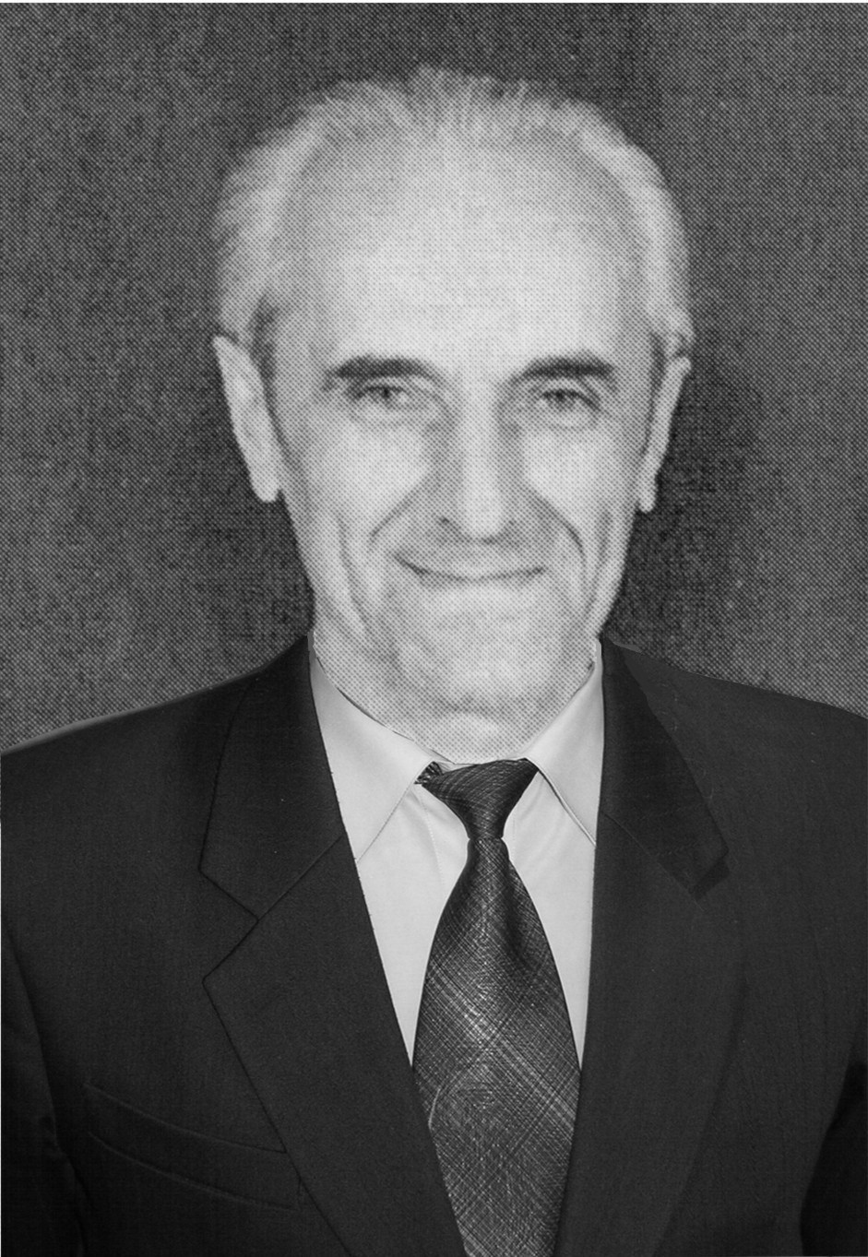
Доктор Степан Зощук

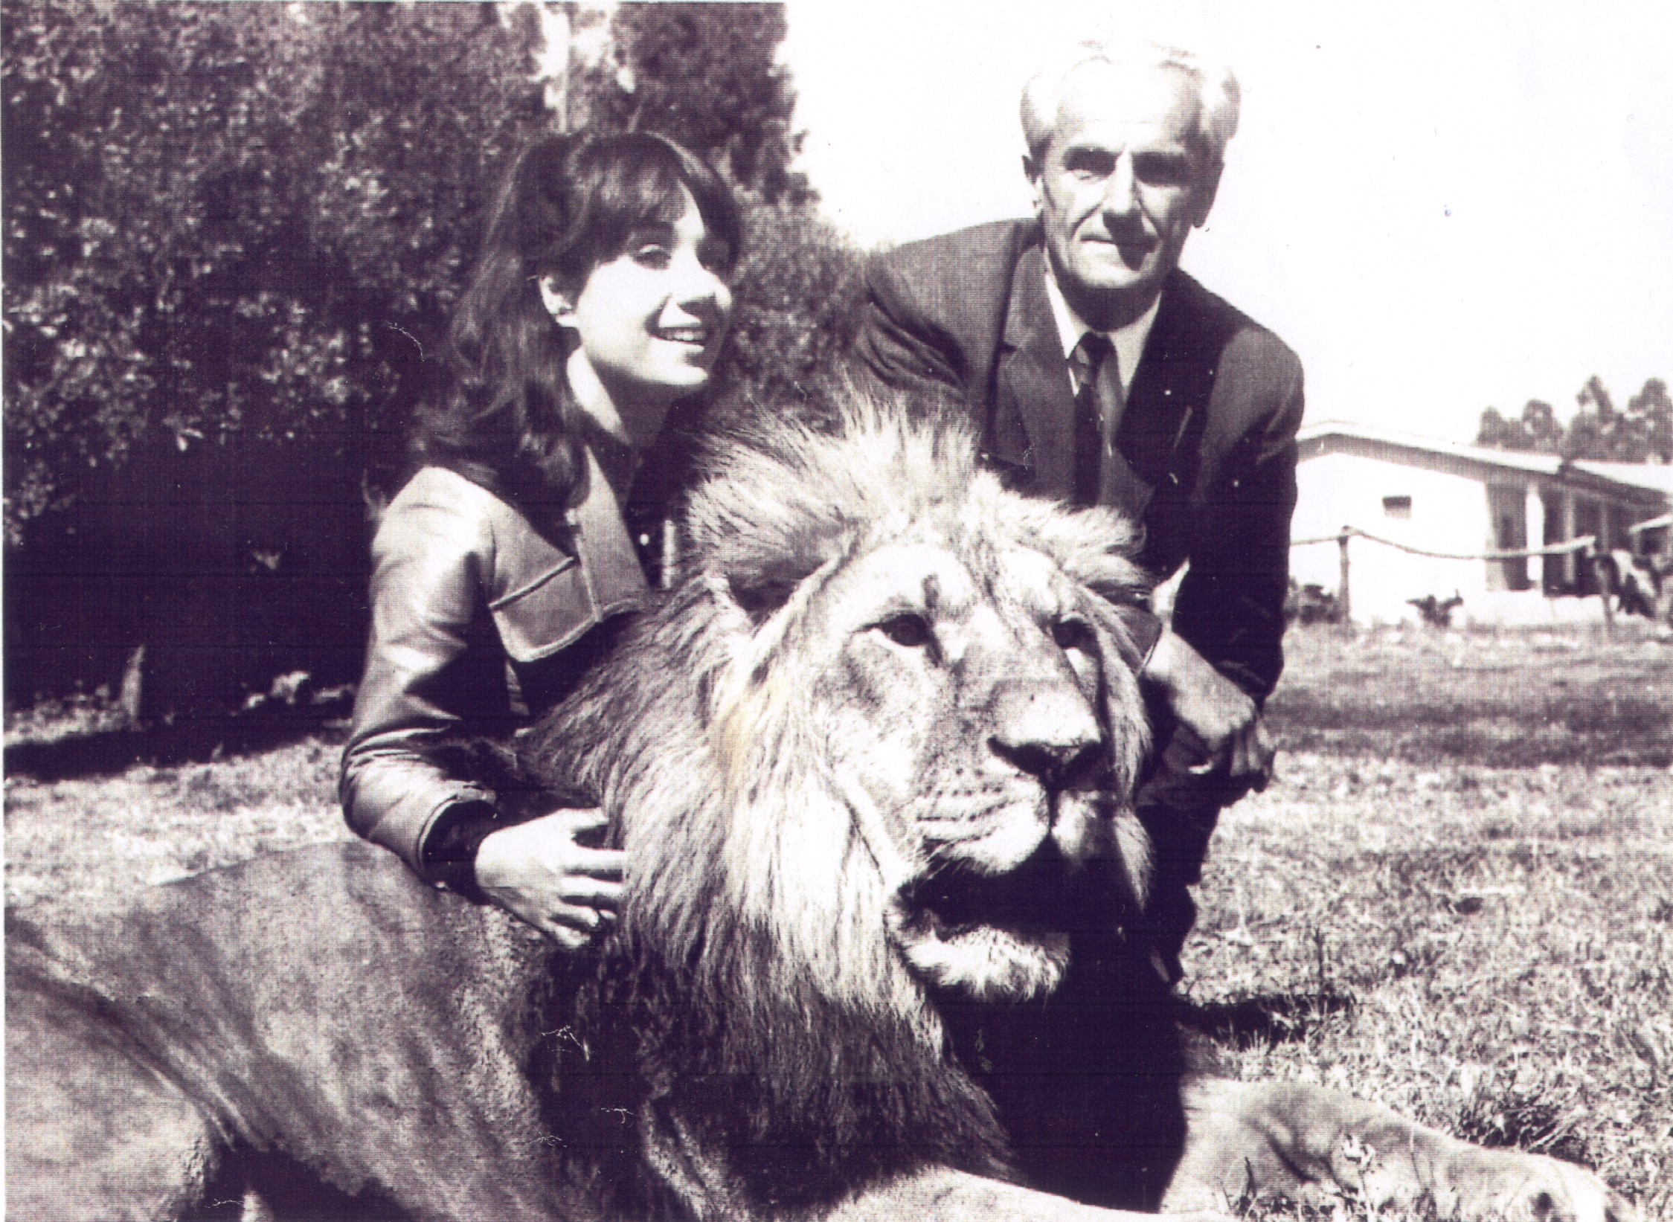
С.Зощук та його доньк Одарка із прирученим львом
Хейлі Селассі з кличкою «Мокріє» («Вірний»)

